北京国中陶瓷研究院筹备挂牌仪式于11月6日在北京国中陶瓷艺术馆举行！

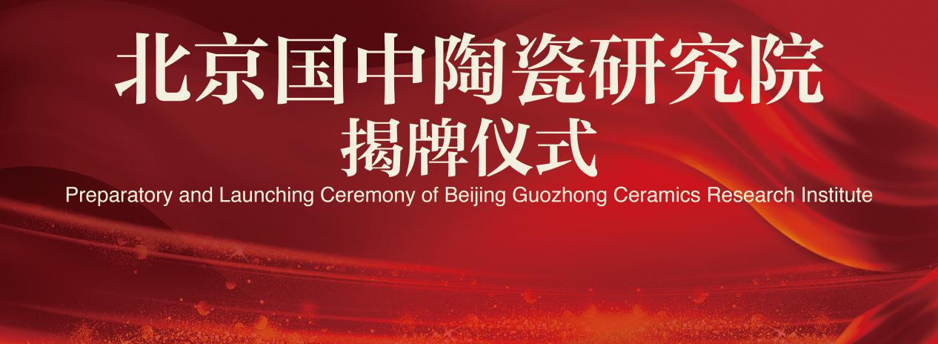

2019年11月6日下午，北京国中陶瓷研究院筹备挂牌仪式在北京国中陶瓷艺术馆举行。

郑总讲话照片*1张
远洋投资集团董事长郑志主要介绍了北京国中陶瓷研究院的主要情况。谈到北京陶瓷研究院的筹备，他这样说到：“在考夫曼当代陶艺展即将开幕之际，我们在这里隆重举行国中陶瓷研究院筹备挂牌仪式。首先，我代表远洋投资集团向各位来宾表示衷心的感谢！

通常，挂牌仪式举行标志着一个机构的正式成立，并开始对外营运。而今天我们国中陶瓷研究院挂牌则是向公众宣布：国中陶瓷研究院正式进入筹备组建阶段！尽管我们国中陶瓷研究院登记注册已一年多了，也已较为深入地对陶瓷行业进行了调查研究；对国中陶瓷研究院的组织机构、宗旨目标、功能作用、营运方式等已进行了多轮讨论、设计。

虽然，我们国中陶瓷研究院是一个民营的研究机构。我们将与IAC合作，聚集全球各地的顶尖专家学者，充分运用互联网社交媒体等当代通讯工具，共同把国中陶瓷研究院打造成为一个一个无国界的陶瓷文化艺术领域的学术研究与交流机构，旨在探讨与发掘全球陶瓷文化艺术领域的材料、工艺、科研、教学等各大领域及范围内发掘重大贡献者，通过合作、评估、奖励、资助及资源共享等方式，促进全人类陶瓷领域的可持续发展与共同繁荣。

我们将不断学习和更新研究院的营运理念。我们相信在研究院强大团队的努力下、在全球陶瓷界相关人士的大力支持下，我们国中陶瓷研究院一定能够越办越好！”

随后，远洋投资集团董事长郑志，联合国教科文组织陶艺学会主席托比恩•卡瓦斯博，清华大学美术学院教授、北京国中陶瓷艺术馆馆长张守智，联合国教科文组织陶艺学会名誉主席雅克•考夫曼共同为“北京国中陶瓷研究院”揭牌。
揭牌仪式照片*1张

